2018年5月15日 星期二 晴 26～34℃

益阳大通湖200MWp渔光互补发电项目

二期100MWp渔光互补发电项目情况说明

* + - * 36-3区拉杆紧固2人；
      * 37区箱变平台下桥架安装2人；电缆防火涂料粉刷1人；
      * 39-2区基础管桩打桩，钩机1台，桩机1台，测量3人，工人2人；
      * 46-2区基础管桩打桩，钩机1台，桩机1台，测量3人，工人2人；
      * 49-1区立柱焊接2人；支架安装7人；
      * 49区箱变设备接线2人；
      * 72区基础管桩打桩，钩机1台，桩机1台，测量3人，工人2人；
      * 73区支架安装11人；箱变平台支模4人；
      * 74区立柱焊接4人；塘内接地网焊接2人；
      * 75-1 区组件安装12人；
      * 76组件安装8人；
      * 79-1区组件连接器连接2人
      * 82-2区组件安装7人；
      * 83区支架安装7人；桥架安装4人；
* 验收83区支架，基本符合设计规范要求，要求施工方将个别角度调整后，方可进行组件安装。

二期现场共92人施工。

图片如下：

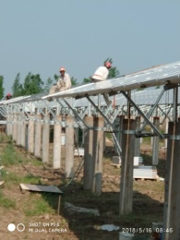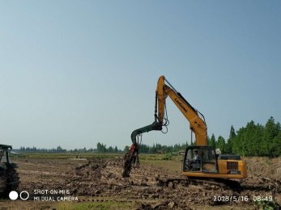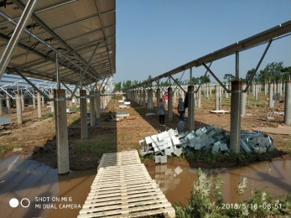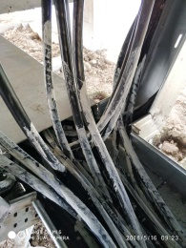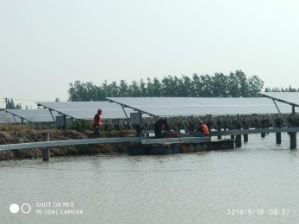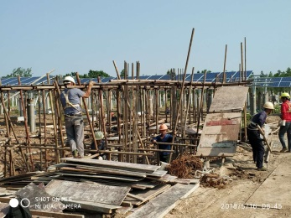

现场人员：张海龙、苏振峰、仵升靓。